DC motor

!! sechnat elektrické schéma

Rovnice:

$$U0=Ri+L*\frac{di}{dt}+c*phi*omega$$

$$\frac{di}{dt}=\frac{1}{L}*(U0-Ri-c*phi*omega)$$

Pohybová rovnice:

$$M=I*alpha$$

$$M=I*\frac{domega}{dt}$$

$$Mh-Mz= I*\frac{domega}{dt}$$

Pe = Pm

Pe = U \* i

Pm = M \* omega

U = omega \* cfi

~~Omega~~ \* cfi \* i = M \* ~~omega~~

Simulink model

Parametry:

R = 20;

L = 5e-3;

cfi = 0.1;

I = 1e-4;

U = 12;

Mz = 0.02;

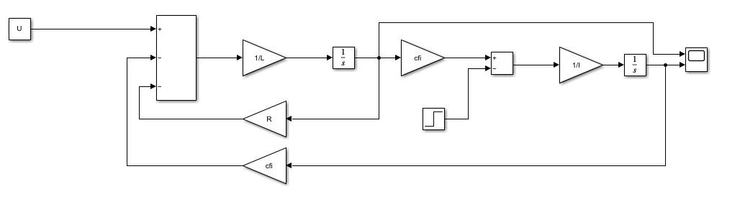

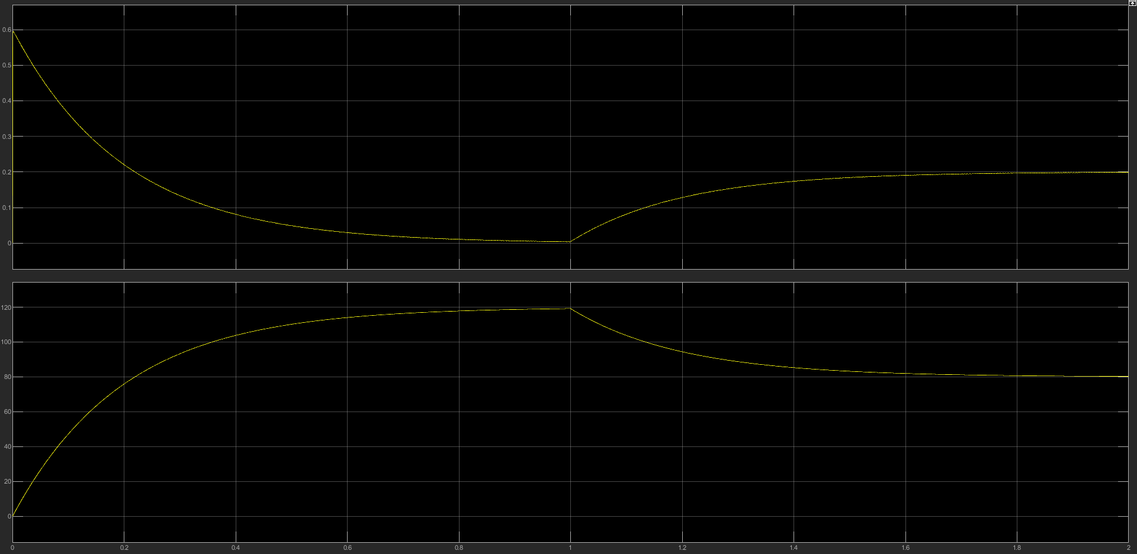

Hra s parametry

M \* 100 :

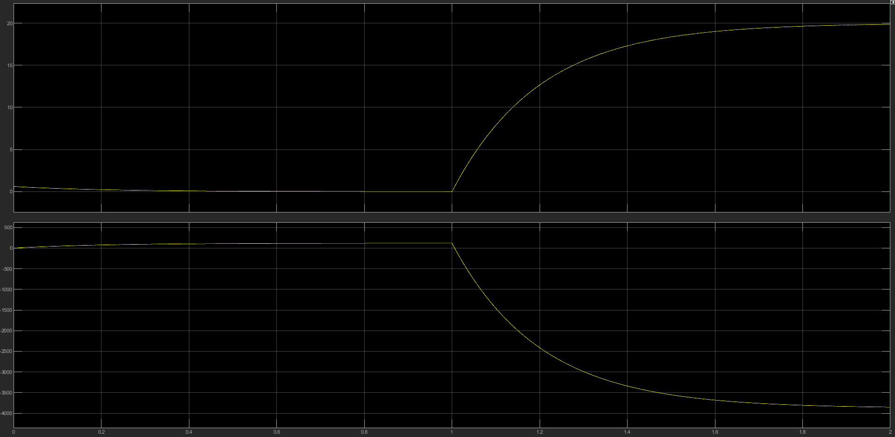

Otáčky začnou být záporné (motor se roztočí naopak)